Bomb disposal simulator

Автор – Грачев Роман

Основная идея игры заключается в том, что один игрок сталкивается с виртуальной бомбой, которую нужно разминировать, а другие игроки предоставляют инструкции по разминированию без видения самой бомбы. Игрок, который находится перед экраном (называемый "Разминировщиком"), видит виртуальную бомбу и её различные модули, каждый из которых представляет собой отдельное испытание или головоломку. Он запрашивает информацию у своих союзников. Другие игроки (называемые "Экспертами") не видят виртуальную бомбу и полагаются только на инструкции из "Руководства по разминированию". Это руководство представляет собой документ с подробными шагами по разминированию различных модулей. Цель команды - успешно разминировать бомбу до истечения отведенного времени. Игра становится все сложнее с увеличением уровня, добавлением новых модулей и сокращением времени на разминирование. Взаимодействие и коммуникация между игроками являются ключевыми элементами успеха.

В реализации использовались Х классов и Y методов, из них можно выделить что для каждой сложности используется свой отдельный класс, которые принимают в себя параметры, из которых строится модули бомбы. Это позволяет легко создавать новые уровни, которые рандомно выбираются в начале игры (Главное чтобы уровень подходил под руководство) 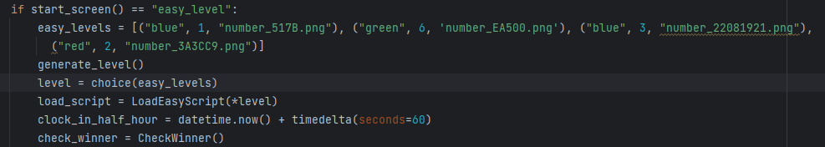

Интересный приём – функции меню построены так, чтобы всегда была возможность вернуться назад, при этом все старые спрайты и отрисовки стираются. Таким образом список со спрайтами не переполняется и постоянно контролируется.

Для запуска необходимы:

* Pygame
* Sys
* Os
* Datetime
* random